LAPORAN PRAKTIKUM
ALGORITMA DAN PEMROGRAMAN II

Disusun oleh :
Nama : Muhammad Jiwa Islamutidar
NIM : 241011401525
Kelas : 03TPLP006

TEKNIK INFORMATIKA FAKULTAS ILMU KOMPUTER
UNIVERSITAS PAMULANG
Jl. Surya Kencana No. 1 Pamulang Telp (021)7412566, Fax.(021)7412566 Tangerang Selatan – Banten

  - Tugas Pendahuluan

- Pointer
Pada bahasa pemrograman seperti C atau C++, pointer adalah variabel yang menyimpan alamat memori dari variabel lain. Dengan pointer, kita dapat mengakses dan memanipulasi langsung data di lokasi memori tersebut. Pointer memungkinkan kita untuk melakukan operasi yang lebih efisien dan fleksibel dalam pengelolaan memori.

Dengan menggunakan pointer, kita dapat mengakses nilai yang disimpan di alamat tersebut. Pointer sangat berguna dalam berbagai situasi, seperti:
- Memanipulasi data secara langsung di memori.
- Membuat struktur data dinamis seperti linked list, tree, dan graph.
- Melakukan penghematan memori dengan menghindari salinan data besar.

Pointer bekerja dengan cara menyimpan alamat memori dari variabel lain. Ketika kita mendeklarasikan pointer, kita biasanya menggunakan operator & untuk mendapatkan alamat dari variabel yang ingin kita simpan. Untuk mengakses nilai yang disimpan di alamat tersebut, kita menggunakan operator dereference.

- Parameter Fungsi
Parameter fungsi adalah variabel yang didefinisikan di dalam tanda kurung dalam deklarasi fungsi yang bertugas menerima nilai (data) dari luar saat fungsi tersebut dipanggil. Parameter berfungsi sebagai mekanisme komunikasi antara fungsi dengan bagian lain dalam program. Singkatnya, parameter digunakan untuk menerima input agar fungsi dapat bekerja dengan data yang berbeda-beda secara fleksibel.

Berikut adalah beberapa jenis parameter fungsi yang umum digunakan dalam Python:
- Parameter Posisi (Positional Parameters)
Parameter posisi adalah parameter yang harus diisi sesuai urutan saat fungsi dipanggil. Urutan parameter dalam definisi fungsi harus sama dengan urutan saat fungsi dipanggil.
- Parameter Default (Default Parameters)
Parameter default adalah parameter yang diberikan nilai awal. Jika saat pemanggilan fungsi tidak ada nilai yang diberikan untuk parameter tersebut, maka nilai default akan digunakan
- Parameter Keyword (Keyword Parameters)
Parameter keyword memungkinkan kita untuk memanggil fungsi dengan menyebutkan nama parameter. Ini memungkinkan kita untuk mengubah urutan parameter saat memanggil fungsi.
- Parameter Variadic (Variable-length Parameters)

- Parameter variadic memungkinkan kita untuk mengirimkan sejumlah argumen yang tidak terbatas ke dalam fungsi. Di Python, kita menggunakan *args untuk parameter posisi untuk parameter keyword.
- Parameter Keyword Variadic Variable-length Parameters)
Parameter ini memungkinkan kita untuk mengirimkan sejumlah argumen keyword yang tidak terbatas ke dalam fungsi.
- Parameter Campuran (Mixed Parameters)
Kita juga dapat menggabungkan berbagai jenis parameter dalam satu fungsi. Namun, urutan parameter harus diperhatikan: parameter posisi, kemudian parameter default, diikuti oleh *args, dan terakhir *kwargs.
- Parameter Fungsi dan Referensi Objek
Di Python, ketika kita melewatkan objek mutable seperti list atau dictionary sebagai parameter, maka fungsi dapat memodifikasi objek tersebut secara langsung karena yang dikirim adalah referensi.

- Fungsi Array
Array di Python biasanya direpresentasikan melalui list. List adalah struktur data yang dapat menyimpan banyak nilai dalam satu variabel. List bersifat dinamis, artinya kita dapat menambah atau mengurangi elemen di dalamnya tanpa batasan ukuran yang tetap.

1.2 Tugas Praktikum
- Latihan Soal Nomor 1 :
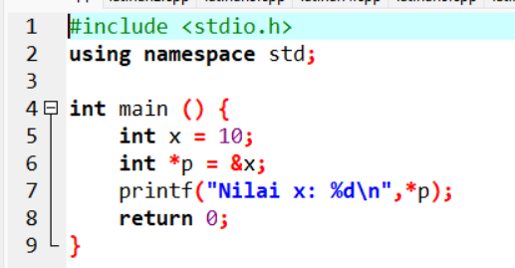
Output :
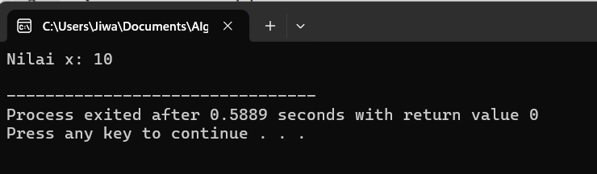

- Latihan Soal Nomor 2 :
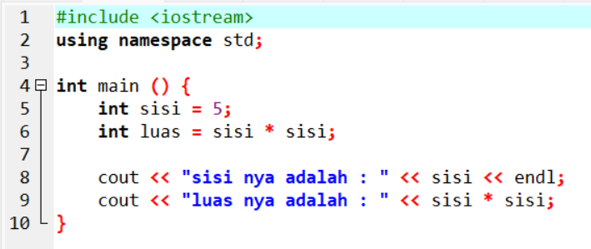

Output :
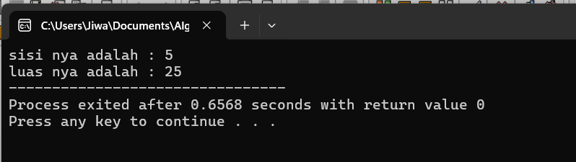

- Latihan Soal Nomor 3 :
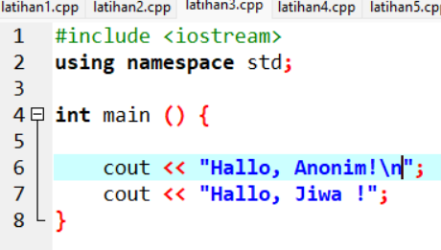
Output :
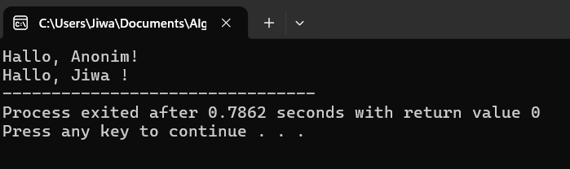

- Latihan Soal Nomor 4 :
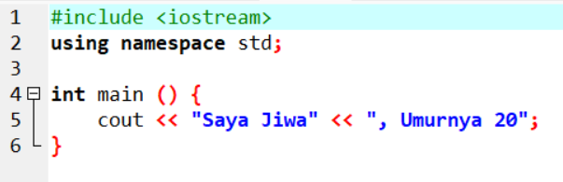
Output :
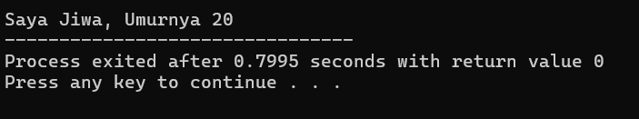

- Latihan Soal Nomor 5 :
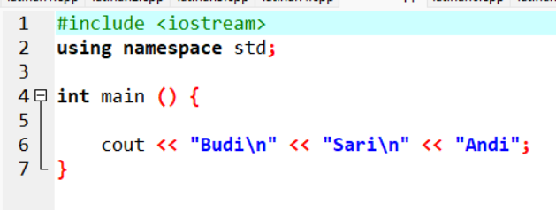
Output ;
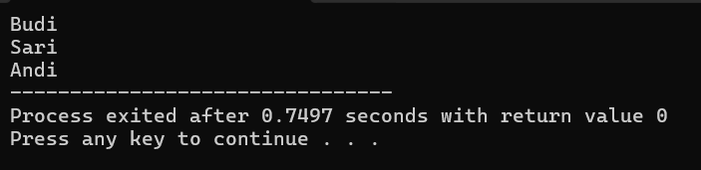

- Latihan Soal Nomor 6 :
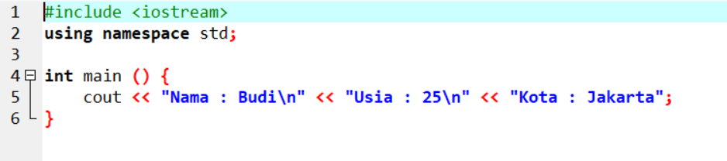

Output :
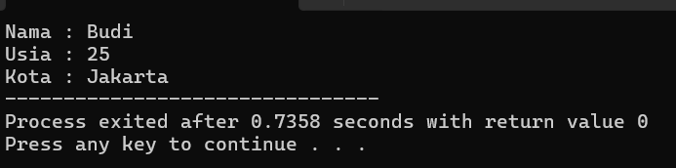

- Latihan Soal Nomor 7 :
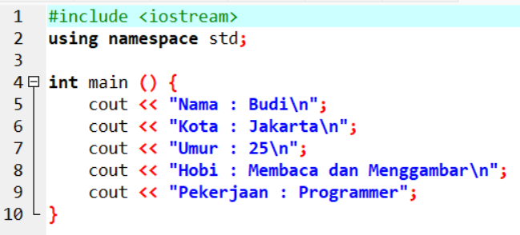
Output :
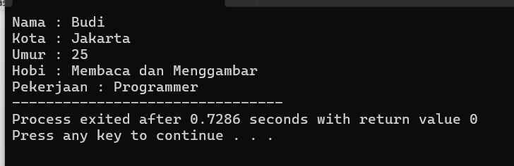

- Latihan Soal nomor 8 :
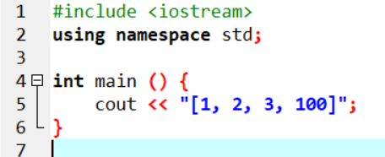
Output :
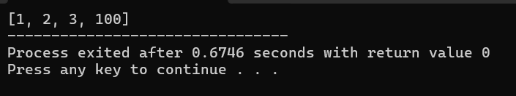

- Latihan Soal Nomor 9:
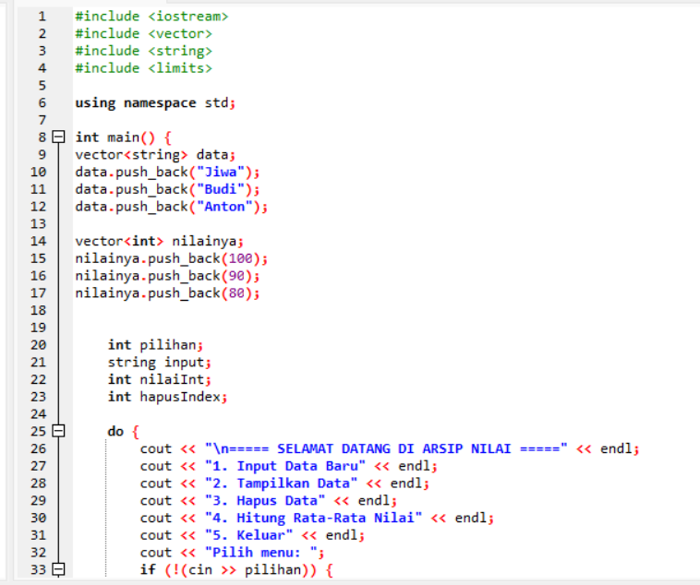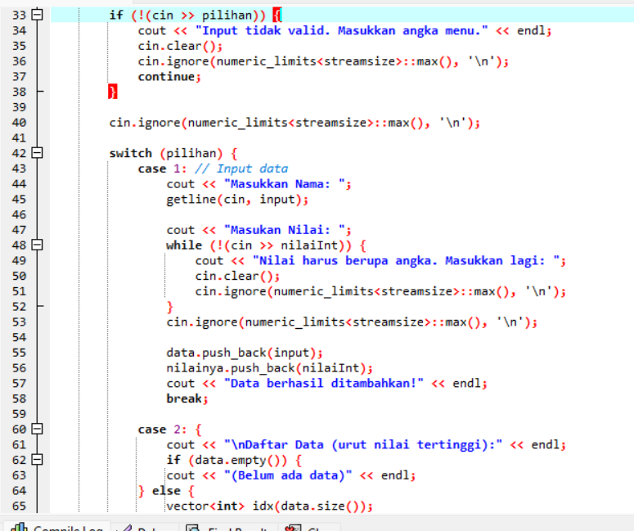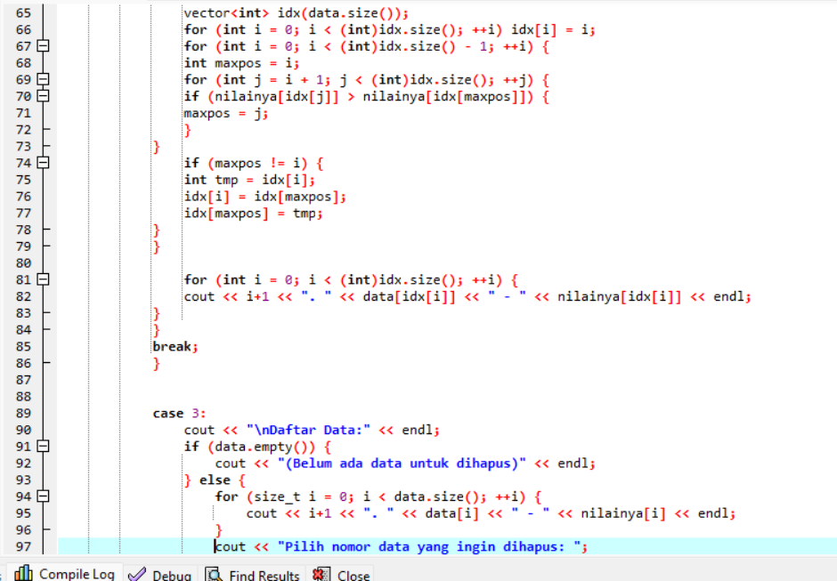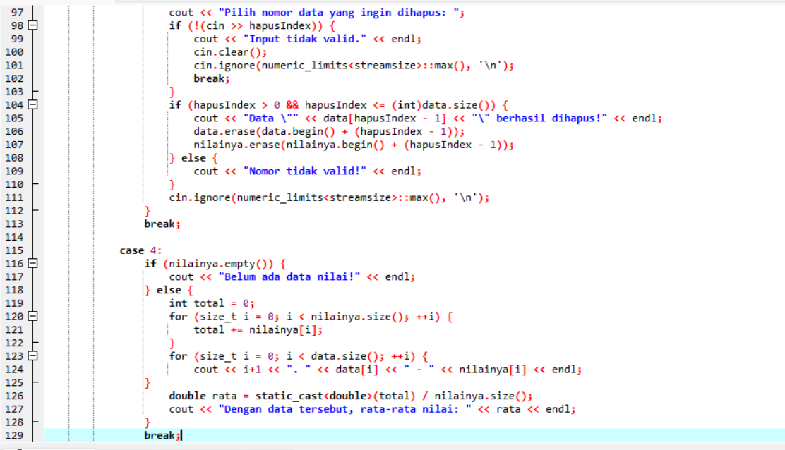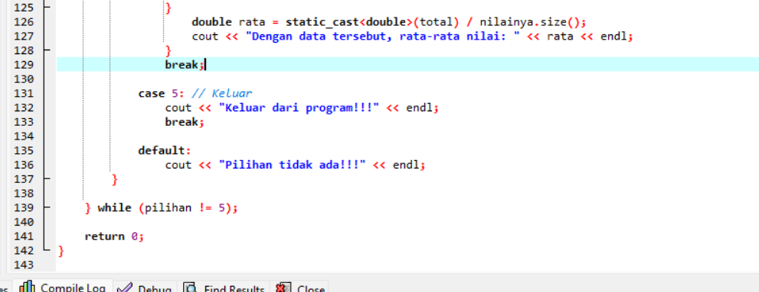

Output:
